BAB III
ANALISIS DAN PERANCANGAN

Analisis

Identifikasi Masalah
Masyarakat terutama industri sering memanfaatkan media sosial sebagai tempat pemasaran produk yang ditawarkan, media sosial yang paling sering digunakan ialah Instagram, karena pada Instagram lebih berfokus pada konten multimedia seperti foto atau video. Instagram juga merupakan salah satu media sosial terpopuler di dunia, jadi tidak heran banyak sekali pengguna Instagram melakukan presentasi diri atau personal branding untuk beberapa tujuan pada platform ini. Salah satu tujuan personal branding ialah untuk membuat citra diri yang lebih tegas dan jelas tentang diri dari si pengguna tersebut. Industri akan mencari talent yang sesuai dengan produk yang dimiliki, cara yang sering para industri lakukan biasanya mencari talent dengan personal branding yang sesuai dengan produk atau layanan yang disediakan. Masalah yang muncul pada fenomena ini adalah industri masih melakukan screening talent dengan cara manual, hal ini tentu dapat membuat proses screening cukup lama.

Pemecahan Masalah
Berdasarkan permasalahan diatas, penulis memanfaatkan perkembangan teknologi sebagai salah satu solusi untuk memecahkan masalah tersebut. Teknologi yang dimaksud oleh peneliti ialah klasifikasi dengan menggunakan algoritma K-Nearest Neighbor, algoritma ini merupakan salah satu algoritma klasifikasi yang memerlukan data training untuk mempermudah industri melakukan screening dengan lebih cepat.

Perancangan

Perancangan Sistem
Perancangan sistem menggunakan model diagram UML berdasarkan hasil analisa pada tahapan sebelumnya untuk kemudian diimplementasikan pada tahap selanjutnya. Dalam penelitian ini, diagram yang digunakan berupa flowchart, use case diagram, class diagram, sequence diagram dan activity diagram.
              - Flowchart
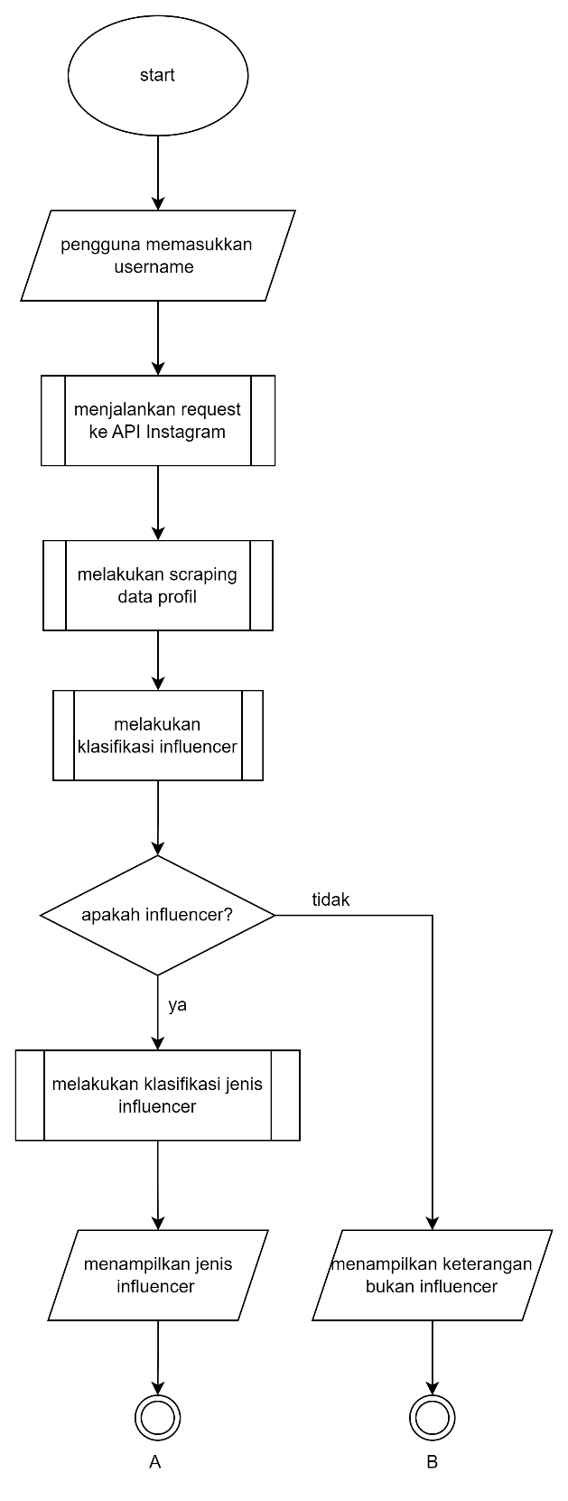
Gambar 3. 1 Flowchart Klasifikasi Jenis Influencer
Pada flowchart pertama, menjelaskan tentang proses awal pengguna memasukkan username akun Instagram untuk kemudian diproses oleh sistem, pada tahap pertama sistem mengirimkan request kepada API Instagram untuk kemudian melakukan scraping tentang data profil yang berisi jumlah follower, jumlah unggahan, apakah akun private, verified, dan professional. Data yang sudah diambil akan dilakukan klasifikasi dengan dataset yang sudah dikumpulkan, apabila hasilnya True maka akan dilanjutkan dengan proses klasifikasi jenis influencer untuk ditampilkan pada search page, jika False maka sistem akan berhenti dan selesai.
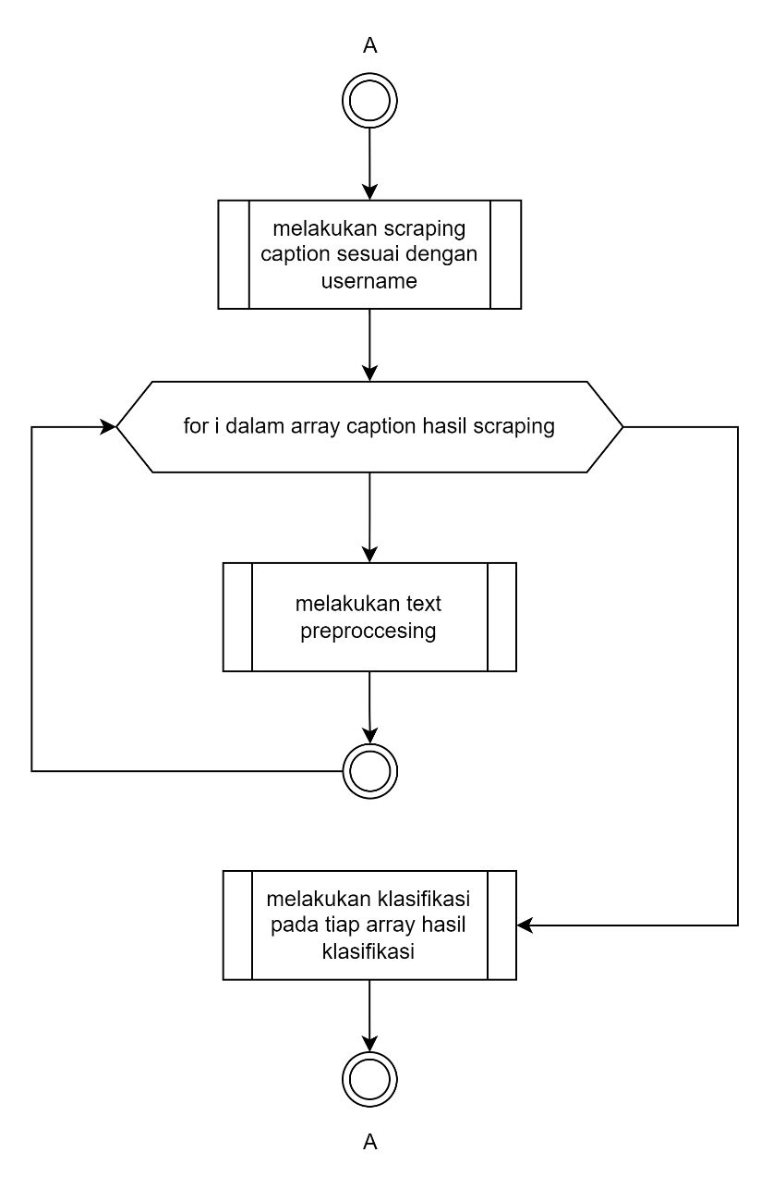
Gambar 3. 2 Flowchart Klasifikasi per Caption
Pada flowchart 3.2 ditampilkan alur setelah hasil dari klasifikasi penentuan sebuah akun Instagram yang bernilai True, sistem melakukan scraping caption yang nantinya akan disimpan pada sebuah array. Setiap caption pada array tersebut akan dilakukan data preproccesing diantaranya adalah stemming, stopword, dan remove punctuation. Data yang sudah dilakukan preproccesing akan dilakukan klasifikasi dengan menggunakan Multinomial Naïve Bayes. Data klasifikasi berbentuk array pola caption berisikan label.
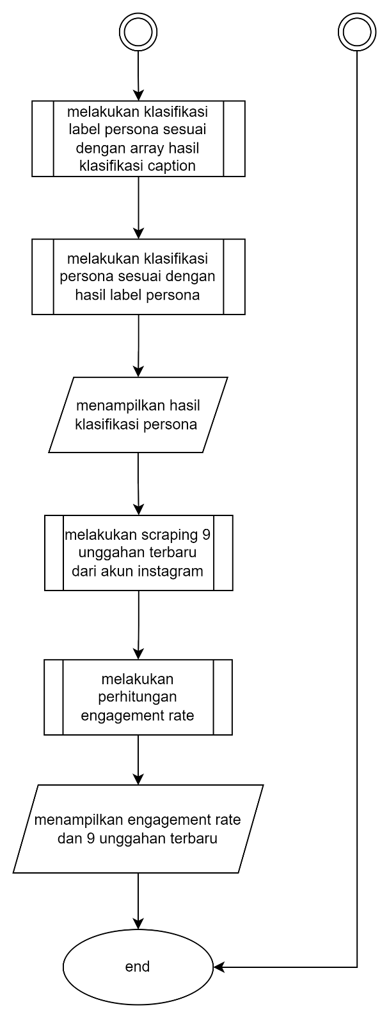
Gambar 3. 3 Flowchart Klasifikasi Persona dan Menampilkan
Flowchart diatas melanjutkan proses yang sudah dijalankan sebelumnya. Data caption yang berbentuk array dilakukan klasifikasi label persona akun dengan metode K-Nearest Neighbor. Label yang didapat akan diklasifikasikan dengan metode manual untuk kemudian ditampilkan persona akun tersebut pada hasil klasifikasi.
              - Use case diagram.
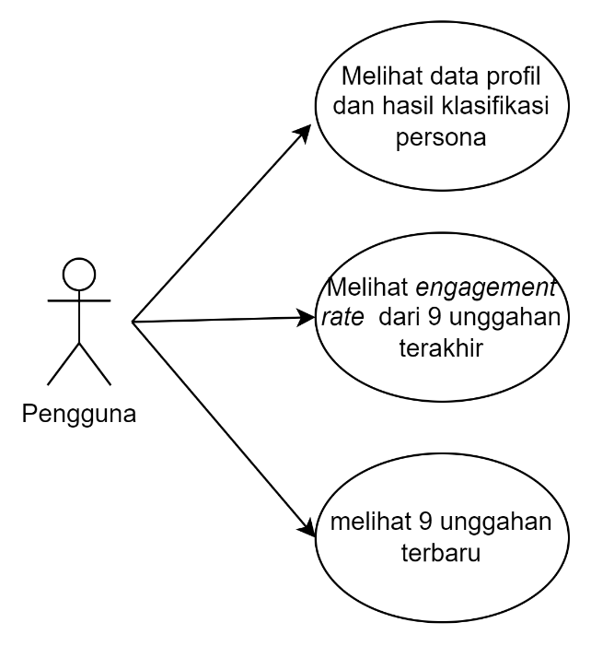
Gambar 3. 4 Use-Case Diagram
Fitur-fitur yang dapat dilakukan oleh pengguna sesuai dengan Gambar 3.4 adalah sebagai berikut:
- Pengguna dapat melihat data profil dan hasil klasifikasi persona akun Instagram dari username yang telah dimasukkan.
- Pengguna dapat melihat diagram batang untuk visualisasi engagement rate dari 9 unggahan terbaru.
- Pengguna dapat melihat 9 unggahan terbaru serta jumlah like dan comment.
              - Activity diagram
Di bawah ini merupakan activity diagram dari aplikasi klasifikasi persona akun influencer pada Instagram. Pada diagram berikut menggambarkan penjabaran dari use case yang sebelumnya telah dibuat.
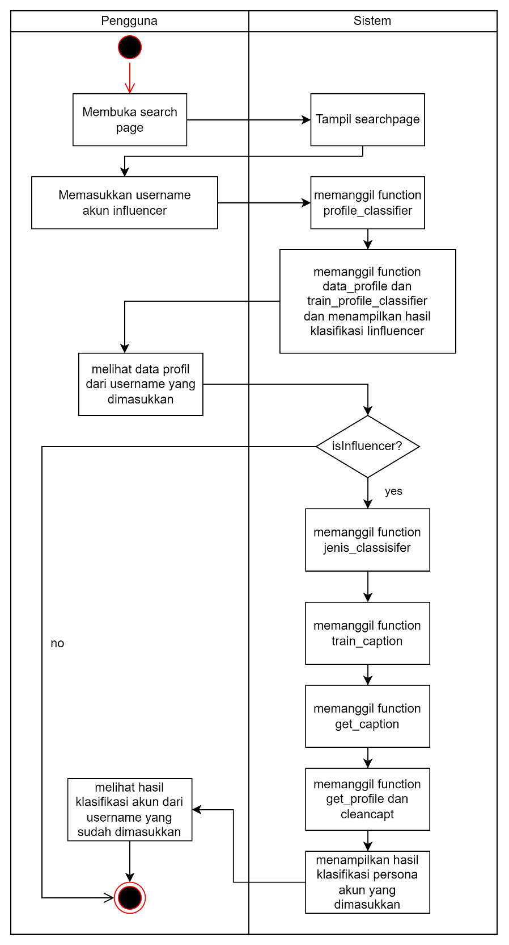
Gambar 3. 5 Activity Diagram Klasifikasi Jenis dan Persona Influencer
Pada activity diagram selanjutnya diasumsikan pengguna memasukkan username akun influencer dengan tepat, sehingga pada activity diagram selanjutnya sistem akan langsung menjalankan tahap selanjutnya.
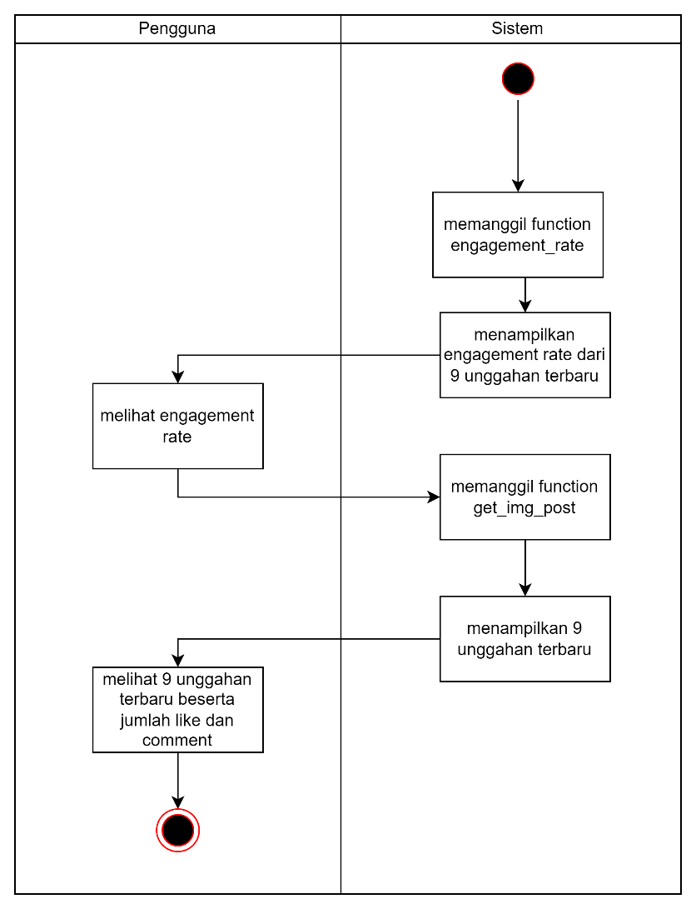
Gambar 3. 6 Activity Diagram Engagement Rate dan 9 Unggahan Terbaru

Perancangan Data
Menggunakan MongoDB yang berarti datanya tidak berhubungan antara satu dengan yang lain, terdapat 3 collection yaitu caption, influencer, dan jenis.
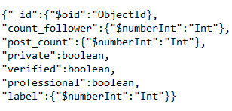
Gambar 3. 7 Collection ‘influencer’
Diatas merupakan collection ‘influencer’ yang digunakan untuk menyimpan data training yang nantinya akan digunakan ketika klasifikasi K-Nearest Neighbor mengklasifikasikan bahwa akun yang dimasukkan pengguna adalah termasuk akun influencer atau bukan.

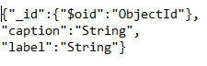
Gambar 3. 8 Collection ‘caption’
Diatas merupakan collection ‘caption’ yang digunakan untuk menyimpan data training yang nantinya akan digunakan ketika klasifikasi per-caption dengan menggunakan metode Multinomial Naïve-Bayes.
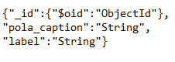
Gambar 3. 9 Collection ‘jenis’
Diatas merupakan collection “jenis”, collection ini digunakan untuk mengklasifikasikan sebuah akun Instagram tersebut termasuk akun travel blogger, financial advisor, atau belum terdefinisi dengan menggunakan metode K-Nearest Neighbor.

Perancangan User Interface / Mock-up aplikasi
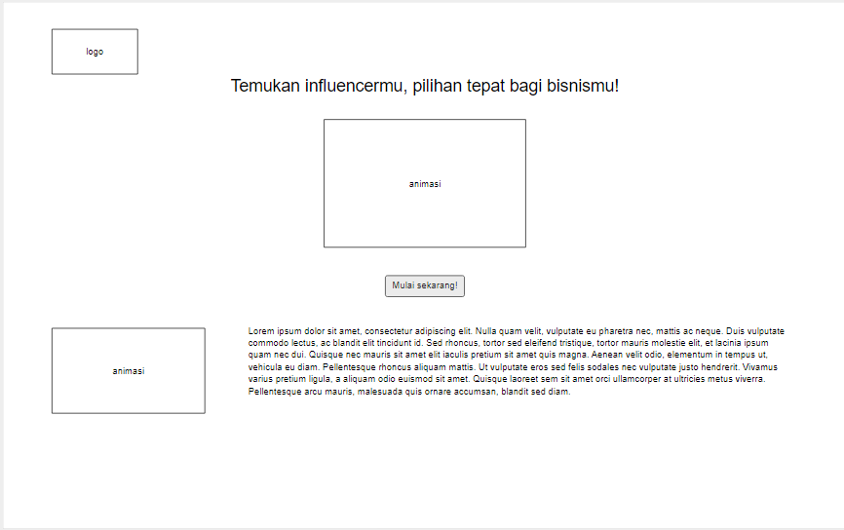
Gambar 3. 10 Rancangan UI Landing Page
Pada landing page berguna untuk mengetahui tentang website klasifikasi ini, pengguna dapat memilih tombol ‘Mulai sekarang!’ untuk masuk ke search page.
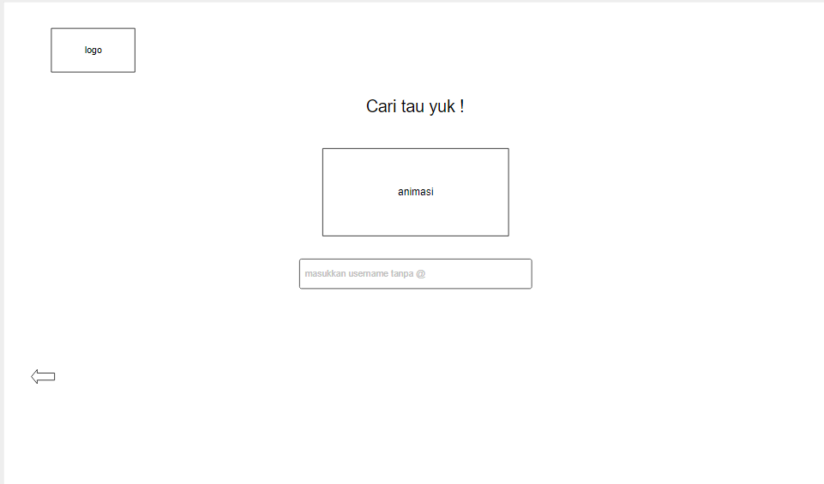
Gambar 3. 11 Rancangan UI Search Page
Pada search page pengguna dapat memasukkan username dari akun Instagram dari influencer yang ingin dicari personanya.
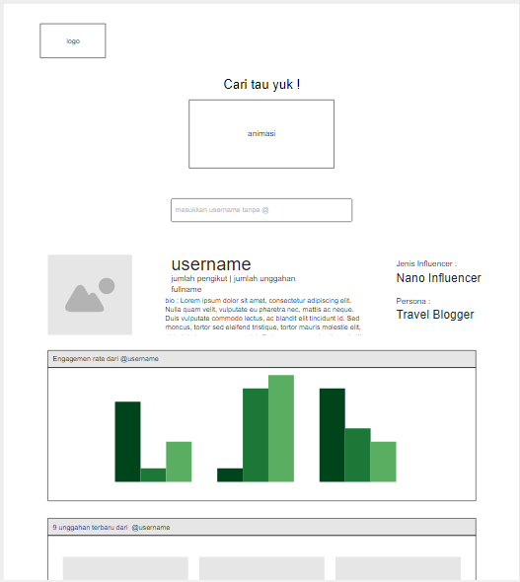
Gambar 3. 12 Rancangan UI Hasil Pencarian
Hasil dari pencarian persona dan data profil tentang akun yang sudah dimasukkan oleh pengguna akan langsung muncul pada bagian bawah search bar. Terdapat informasi seputar profil dan juga engagement rate serta 9 unggahan terakhir dari akun tersebut.

Rancangan Pengujian
Aplikasi ini menggunakan rancangan pengujian black box, dimana pengujian ini juga sering disebut dengan structura l test. Menurut Mustaqbal, dkk (2015:34) “Black Box Testing befokus pada spesifikasi fungsional dari perangkat lunak, kumpulan kondisi input dan melakukan pengetesan pada fungsional program”.
Penggunaan pengujian ini akan dilakukan oleh penulis sendiri untuk melakukan pengecekan kesalahan pada sistem sehingga penulis mengetahui tidak adanya kesalahan pada alur sistem yang sudah dibangun.

